

hACKING éTICO

Unidad 2. Actividad 6



4 de octubre de 2023

Carlos DÍAZ MONTES

ESPECIALIZACIÓN DE CIBERSEGURIDAD

Índice

Ejercicio 1. 2

# Ejercicio 1. Una shell reversa

Nos creamos un archivo:



Abrimos con Python un servidor

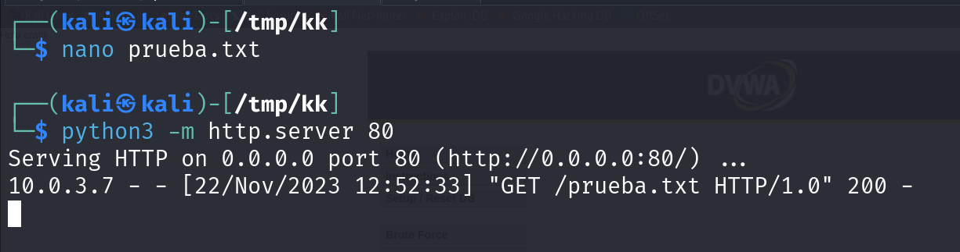



Comprobamos que me conecta:

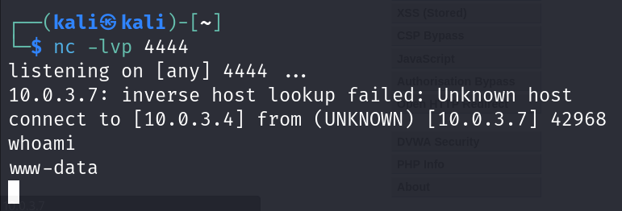

# Ejercicio 2. Nivel de seguridad medio

Ponemos dificultad en medio:

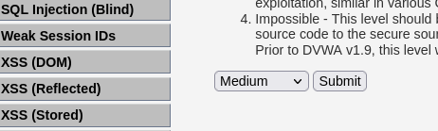

Ahora podemos buscar cambiando un http por un HttP(por ejemplo):

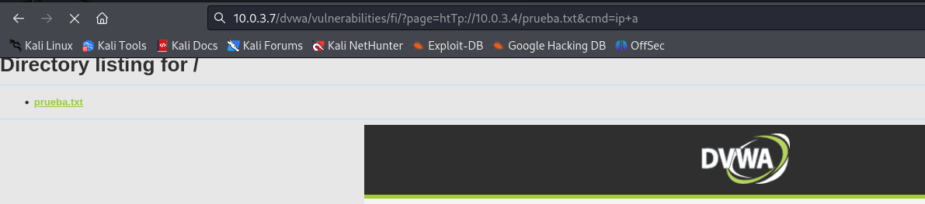

Ahora comprobamos que se queda cargando y nos deja conectarnos:

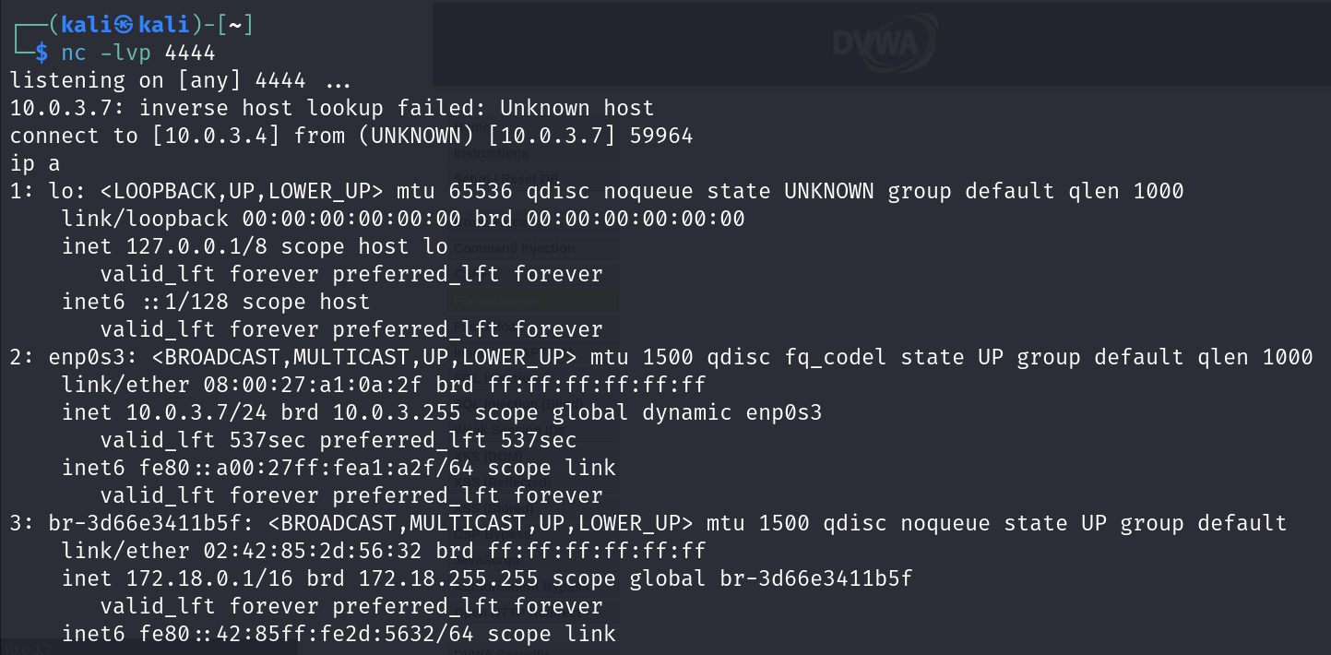

# Ejercicio 3: Defacement

Nos creamos un html personalizado:

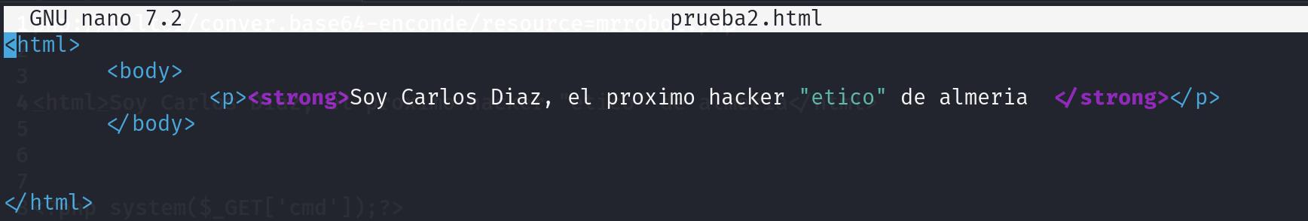

Ahora lo ponemos en la url:

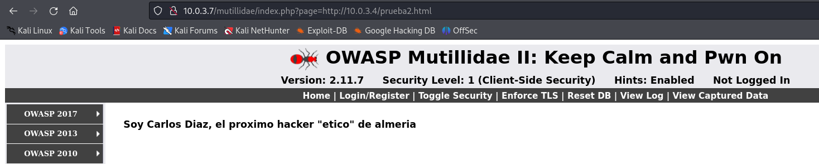

# Ejercicio 4: Defacement para robar credenciales

Los pasos que he seguido han sido 1,2,3 enter,2:

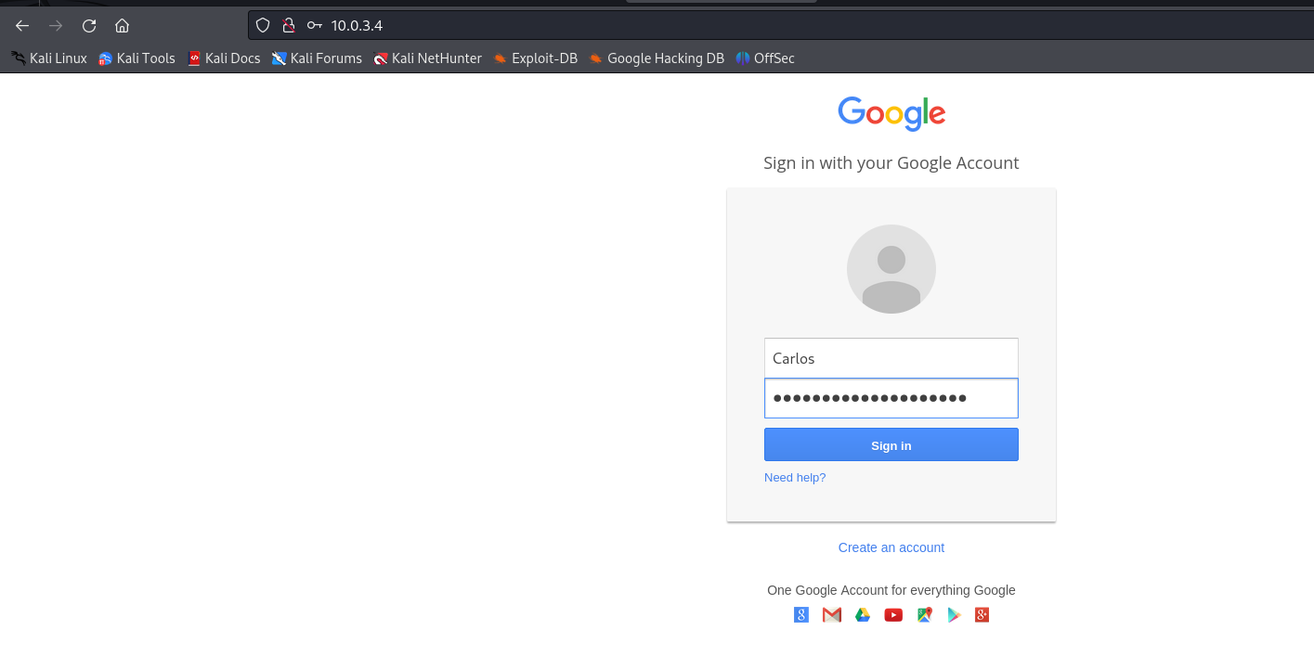

Ahora comprobamos las credenciales:

